제 5과: 길거리 음식 (1)

- 다음 음식들은 맛이 어때요? 그림을 보고 음식의 맛을 쓰십시오.

달다, 맵다, 담백하다, 쓰다
 |  | 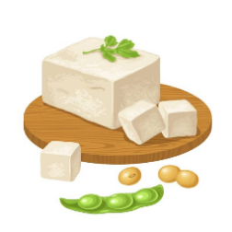 | 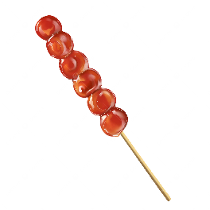
_____________ | _____________ | _____________ | _____________

- 여기는 남대문 시장이에요. 남대문 시장에 무엇이 있을까요? 알맞은 표현을 골라서 글을 완성해 보십시오.

먹거리, 떡볶이, 관광지, 포장마차, 탕후루
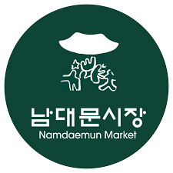 | 남대문시장은 서울에서 아주 유명한_____________예요.  남대문시장에서 음식을 파는_____________들이 많아요.  특히 맵지만 맛있는_____________를 파는 곳이 제일 많아요.  요즘_____________는 인기가 많아서 남대문시장에서 아이들이 많이 사 먹어요.  그렇기 때문에 남대문시장은_____________로도 유명해졌어요.

- 다음 사람들이 무엇을 하고 있어요? 그림을 보고 문장을 완성해 보십시오.

1. |   책을 읽다 / 음악을 듣다 | 민휘 씨는 책을 읽으면서 음악을 들어요.
2. | 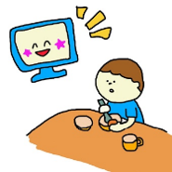  밥을 먹다 / 텔레비전을 보다 | 우리 동생은  ________________________________________
3. |   커피를 마시다/ 친구하고 이야기를 하다 | 영수 씨는  ________________________________________
4. |   음악을 듣다 / 춤을 추다 | 하윤 씨는  ________________________________________
5. | 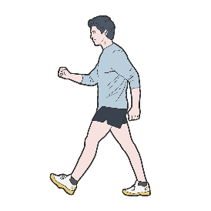  잘 생기다 / 운동을 잘 하다 | 민영 씨는  ________________________________________

- 그림을 보고 문장을 완성해 보십시오.

  우리 오빠는 가수처럼 노래를 잘해요.  (가수, 노래를 잘하다) | 1. |   (그림, 아름답다) | 이 호수는  __________________________
 | 2. |   (요리사, 음식을 잘 만들다) | 우리 어미니는  __________________________
 | 3. | 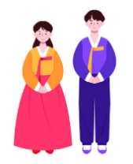  (한국인, 한국말을 잘 하고 싶다) | 나는  __________________________
 | 4. |   (배우, 예쁘다) | 우리 언니는  __________________________
 | 5. |   (꿀, 달다) | 이 귤은  __________________________

- 그림을 보고 문장을 완성해 보십시오.

  저는 예린이라고 해요.  (예린) | 1. | (남대문시장) | 여기는  ___________________________________
 | 2. |   (젓가락) | 이것은 한국어로  ___________________________________
 | 3. |   (한복) | 이것은  ___________________________________
 | 4. |   (민휘) | 저는  ___________________________________  만나서 반가워요.

